STG - Polynésie juin 2012

Exercice 1 4 points
Cet exercice est un questionnaire à choix multiples (QCM).
Pour chaque question, quatre réponses sont proposées parmi lesquelles une seule est correcte.
Indiquer sur la copie le numéro de la question suivi de la réponse choisie. Aucune justification n’est demandée.
Chaque bonne réponse rapporte un point. Aucun point n’est enlevé pour une réponse inexacte ou une absence de réponse.

1. L’équation ln(2x + 3) = 0 admet comme solution dans l’intervalle ，⎤⎦$_{\frac{3}{2}}$⎡⎣・:
a. $_{\frac{3}{2}}$ b. −1 c. ln(3) d. – $_{\frac{2}{3}}$

2. Un capital de 500 € est placé sur un compte à intérêts composés avec un taux annuel de 3%.
Le montant du compte dépassera le double du montant initial pour la 1ère fois au bout de :
a. 24 années b. 6 années c. 34 années d. 12 années

3. Soit une suite arithmétique (u_{n}) de premier terme u₀ = 0 et de raison r = 3, alors u₅₀ vaut :
a. 151 b. 150 c. 50³ d. 350

4. Soit une suite (u_{n}) définie par : u₀ = 1 et pour tout entier naturel n, n  1, u_{n +1} = 2u_{n} −2.
La suite (u_{n}) est une suite :
a. constante b. arithmétique c. géométrique d. ni arithmétique, ni géométrique

Exercice 2 5 points

On a copié ci-dessous le tableau d’une feuille de calcul donnant le nombre de mariages célébrés en France métropolitaine entre 2000 et 2009.
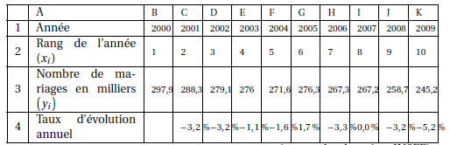
(source des données : INSEE)

La plage B3 : K3 est au format «Nombre », arrondi au dixième, et la plage B4 : K4 est au format « Pourcentage », arrondi à 0,1%.

Partie 1
Les données ont été représentées dans un repère par un nuage de points fourni en annexe.
- Donner, à l’aide de la calculatrice, une équation de la droite (D), droite d’ajustement de y en x de la série (xi ; yi) obtenue par la méthode des moindres carrés. On arrondira les coefficients au centième.

2. Pour la suite, on prendra pour équation de la droite (D) : y = − 4,6x + 298.
a. Tracer la droite (D) dans le repère fourni en annexe.
b. Avec ce modèle, déterminer le nombre de mariages que l’on peut prévoir en France métropolitaine pour l’année 2013.

Partie 2
- La ligne 4 du tableau précédent donne les taux d’évolution annuels du nombre de mariages célébrés. Quelle formule, copiée sur la plage C4 : K4, a été entrée dans la cellule C4 ?

2. a. Calculer le taux d’évolution global du nombre de mariages célébrés en France entre 2005 et 2009. On arrondira le résultat à 0,1%.
b. En déduire le taux d’évolution annuel moyen du nombre de mariages célébrés en France entre 2005 et 2009. On arrondira le résultat à 0,1%.

ANNEXE
À rendre avec la copie
Exercice 2

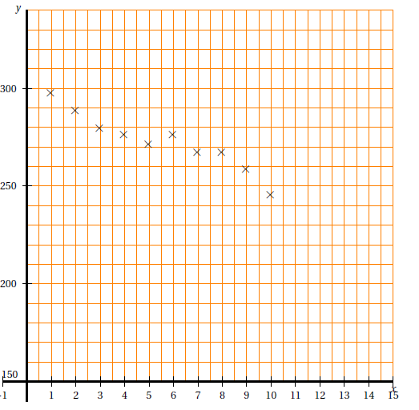

Exercice 3 5 points

Dans cet exercice, tous les résultats seront arrondis à 0,000 1

Une maladie touche 0,2% d’une population. Un laboratoire propose un test afin de dépister cette maladie. Des expériences ont montré les résultats suivants :
– Lorsqu’un individu est atteint par la maladie, le test est positif dans 95% des cas.
– Lorsqu’un individu est sain, le test est positif dans 2% des cas (on parle alors de « faux positifs »).
On choisit un individu au hasard dans la population et on considère les évènements suivants :
• M :« l’individu est atteint par la maladie »,
• T : « le test est positif ».
On note respectivement $\overline{M}$ et $\overline{T}$ les évènements contraires des évènements M et T .
- Quelle est la probabilité que le test soit positif sachant que l’individu n’est pas malade ?

2. Recopier et compléter l’arbre de probabilités suivant :
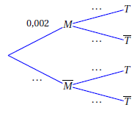

3. Calculer la probabilité de l’évènement« l’individu est atteint par la maladie et le test est positif » noté M ∩ T .

4. Justifier que la probabilité de l’évènement T est environ égale à 0,021 9.

5. Calculer la probabilité que l’individu soit malade, sachant que le test est positif.

6. Que pensez-vous de la fiabilité de ce test ?

Exercice 4 6 points

Une entreprise fabrique des objets. On note x le nombre d’objets fabriqués par jour. Une étude a montré que le coût de fabrication journalier engendré par la fabrication de x objets est donné, en euros, par :
f (x) = 400e^{0,01x} pour tout entier x compris entre 0 et 220.

1. Calculer f (0). Que représente ce nombre pour l’entreprise ?
Chaque objet est vendu 15 € et l’on suppose que tous les objets produits sont vendus.

2. a. Calculer la recette générée par la vente de 50 objets.
b. Exprimer en fonction de x la recette, en euros, générée par la vente de x objets. On la notera R(x).

3. On a représenté ci-dessous dans un repère les représentations graphiques respectives c_{f} et c_{g} des fonctions f et R.
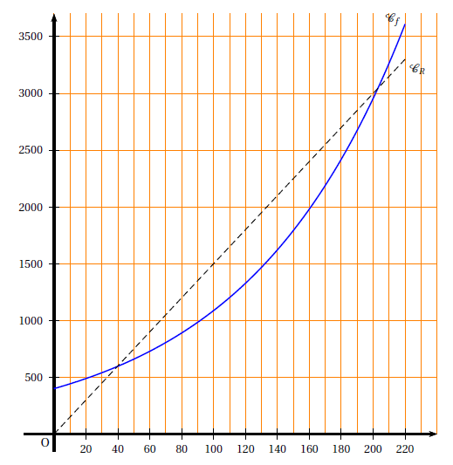
On appelle intervalle de rentabilité l’intervalle des quantités d’objets vendus pour lesquelles l’entreprise réalise un profit.
Déterminer graphiquement l’intervalle de rentabilité.

4. On rappelle la propriété suivante : pour toute fonction dérivable u sur un intervalle donné, la fonction eu est dérivable sur ce même intervalle et a pour dérivée u′e^{u}.
On note, pour x ∈ [0 ; 220], B(x) le bénéfice journalier (éventuellement négatif) en euros.
a. Donner l’expression de B(x) en fonction de x.
b. On admet que la fonction B est dérivable sur l’intervalle [0 ; 220] et l’on note B′ sa fonction dérivée.
Justifier que B′(x) = 15 − 4e^{0,01x} .

5. Pour cette question, toute tentative de réponse, même non aboutie, sera prise en compte dans l’évaluation.
On admet que la fonction B a pour tableau de variations :

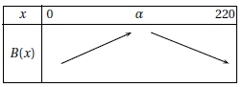
où α est un nombre réel.
Déterminer une valeur approchée de α à 0,1 près. En déduire le nombre d’objets que l’entreprise doit fabriquer pour que le profit soit maximal.

